Таблицы и функции

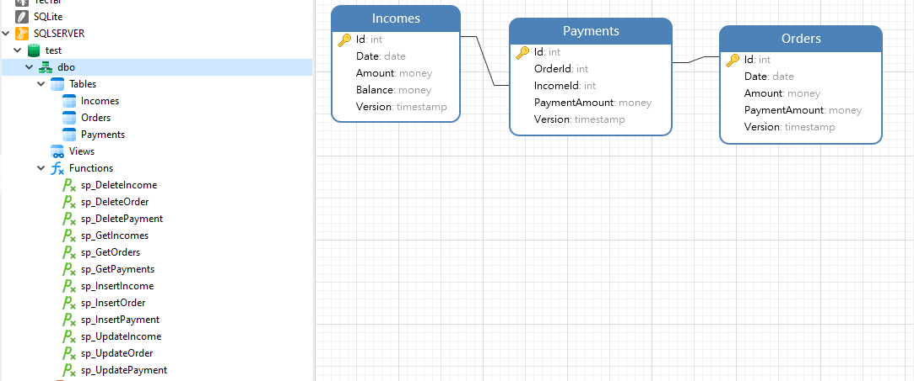

триггер

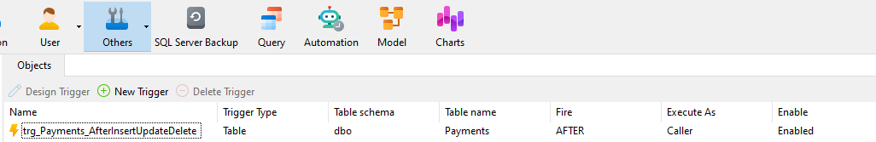

AFTER INSERT, UPDATE, DELETE на таблице Платежи. Они будут выполнять следующие действия:

При добавлении платежа, увеличивать сумму оплаты заказа и уменьшать остаток прихода денег на сумму платежа.

При изменении платежа, корректировать сумму оплаты заказа и остаток прихода денег на разницу между новой и старой суммой платежа.

При удалении платежа, уменьшать сумму оплаты заказа и увеличивать остаток прихода денег на сумму платежа.

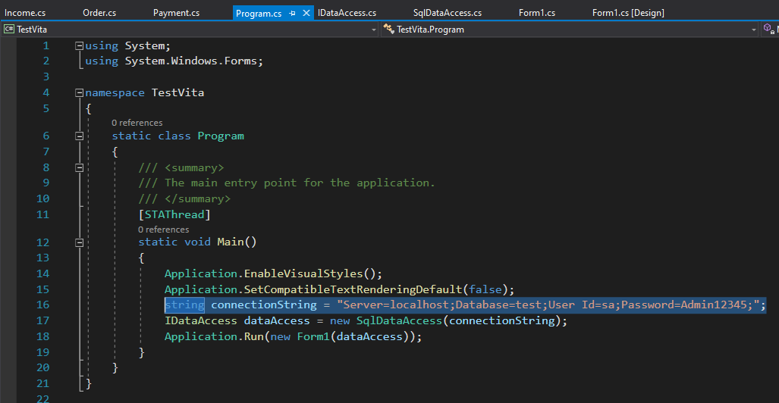

Для подключения изменить connectionString.

Для решения проблемы с большим количеством пользователей, я использовал механизм оптимистической блокировки на стороне клиента. Он заключается в том, что при редактировании данных пользователь получает их текущую версию (например, номер заказа, сумму оплаты и остаток прихода денег), а при сохранении проверяет, не изменились ли они с того момента. Если данные изменились, то пользователь получает сообщение об ошибке и может повторить свои действия с новой версией данных. Если данные не изменились, то пользователь успешно сохраняет свои изменения. Проверка идёт по VERSION. ROWVERSION - специальный тип данных, который автоматически генерирует уникальные бинарные значения для каждой строки в таблице.

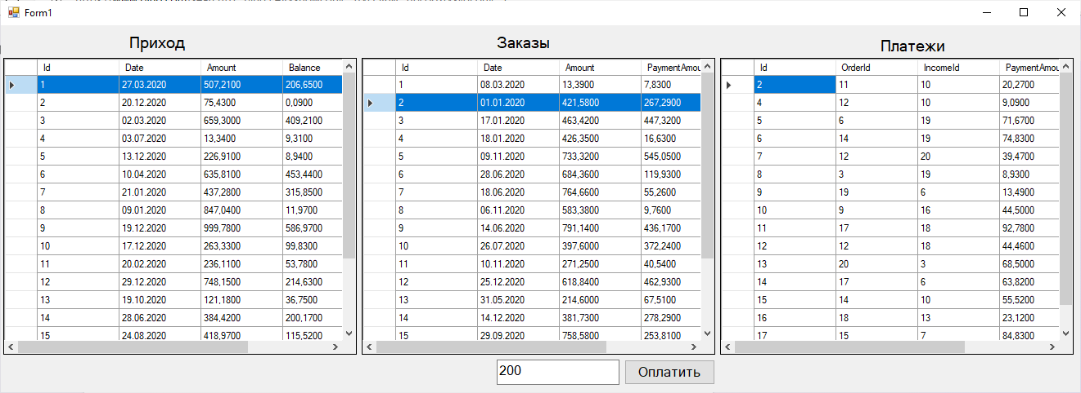Для работы нужно выбрать поле в таблице приход, и полу в таблице заказы. Далее ввести число и «Оплатить».